
课 程 实 验 报 告
课程名称： 汇编语言程序设计实验
实验名称： 实验一 编程基础
实验时间： 2019-3-19，14：00-17：30 实验地点： 南一楼804室070号实验台
指导教师： 李专

专业班级：计算机科学与技术201705班
学 号： U201714726 姓 名： 王明明
同组学生： 无 报告日期： 2019年 3 月 19日
原创性声明
本人郑重声明：本报告的内容由本人独立完成，有关观点、方法、数据和文献等的引用已经在文中指出。除文中已经注明引用的内容外，本报告不包含任何其他个人或集体已经公开发表的作品或成果，不存在剽窃、抄袭行为。
特此声明！
学生签名：王明明
日期：2019.3.19
成绩评定
实验完成质量得分（70分）（实验步骤清晰详细深入，实验记录真实完整等） | 报告撰写质量得分（30分）（报告规范、完整、通顺、详实等） | 总成绩（100分）
指导教师签字：
日期：

目录

1 实验目的与要求 3
1.1 实验要求 3
1.2 注意问题 3
2 实验内容 3
3 实验过程 5
3.1 任务1 5
3.1.1 实验步骤 5
3.1.2 实验记录与分析 6
3.1.3 小结 10
3.2 任务2 11
3.2.1 源程序 11
3.2.2 实验步骤 11
3.2.3 实验记录与分析 12
3.2.4 小结 14
3.3 任务3 15
3.3.1 源程序 15
3.3.2 实验步骤 16
3.3.3 实验记录与分析 16
3.3.4 小结 17
3.4 任务4 18
3.4.1 源程序 21
3.4.2 实验步骤 26
3.4.3 实验记录与分析 26
4 总结与体会 31
参考文献 33

实验目的与要求

实验要求
本次实验要求和目的主要有6点：
(1)掌握汇编源程序编辑工具、汇编程序、连接程序、调试工具TD的使用；
(2)理解数、符号、寻址方式等在计算机内的表现形式；
(3)理解指令执行与标志位改变之间的关系；
(4)熟悉常用的DOS功能调用；
(5)熟悉分支、循环程序的结构及控制方法，掌握分支、循环程序的调试方法；
(6)加深对转移指令及一些常用的汇编指令的理解。

注意问题
本次实验中需要尝试体会与解决的操作及问题可分为三类：
(1) TD的操作（直接在TD内输入指令，设置断点、单步执行程序、运行到断点、运行到指定的指令、查看寄存器的内容、查看标志寄存器的某个标志位的值、查看指定的存储单元的值、查看整个程序在内存中的存放方式）；
(2)将一个汇编源程序生成一个可执行文件的步骤，包括如何读懂汇编源程序在汇编过程中产生的错误信息；编辑工具的使用（使用Edit， notepad等需要注意的问题）；
(3)操作数寻址方式的改变，对目标码产生的影响； DOS系统功能调用中应注意的问题。

实验内容

任务1：《80X86汇编语言程序设计》教材中 P31的 1.14题。
要求：(1) 直接在TD中输入指令，完成两个数的求和、求差的功能。求和/差后的结果放在(AH)中。
(2) 请事先指出执行指令后(AH)、标志位 SF、OF、CF、ZF的内容。
(3) 记录上机执行后的结果，与（2）中对应的内容比较。
(4) 求差运算中，若将A、B视为有符号数，且A>B, 标志位有何特点？
若将A、B视为无符号数，且A>B, 标志位又有何特点？

任务2： 《80X86汇编语言程序设计》教材中P45的2.3题。
要求： （1）分别记录执行到“MOV CX, 10”和“INT 21H”之前的（BX），（BP），（SI），（DI）各是多少。
（2）记录程序执行到退出之前数据段开始40个字节的内容，指出程序运行结果是否与设想的一致。

任务3：《80X86汇编语言程序设计》教材中P45的2.4题的改写。
要求：（1）实现的功能不变，但对数据段中变量访问时所用到的变址寄存器采用32位寄存器。
（2）记录程序执行到退出之前数据段开始40个字节的内容，检查程序运行结果是否与设想的一致。
（3）在TD代码窗口中观察并记录机器指令代码在内存中的存放形式，并与TD中提供的反汇编语句及自己编写的源程序语句进行对照，也与任务2做对比。（相似语句记录一条即可，重点理解机器码与汇编语句的对应关系，尤其注意操作数寻址方式的编码形式，比如寄存器间接寻址、变址寻址、32位寄存器与16位寄存器编码的不同、段前缀在代码里是如何表示等）。
（4）观察连续存放的二进制串在反汇编成汇编语言语句时，从不同字节位置开始反汇编，结果怎么样？理解IP/EIP指明指令起始位置的重要性。
任务4：1、实验背景
有一个老板在网上开了1个网店SHOP，网店里有n种商品销售。每种商品的信息包括：商品名称（10个字节，数据段中定义时，名称不足部分补0），折扣（字节类型，取值0~10；0表示免费赠送，10表示不打折，1~9为折扣率；实际销售价格=销售价*折扣/10），进货价(字类型)，销售价（字类型），进货总数（字类型），已售数量（字类型），推荐度【=（进货价/实际销售价格+已售数量/(2*进货数量)）*128，字类型】。老板管理网店信息时需要输入自己的名字（10个字节，数据段中定义时，不足部分补0）和密码（6个字节，数据段中定义时，不足部分补0），登录后可查看商品的全部信息；顾客（无需登录）可以查看网店中每个商品除了进货价以外的信息。
例如：
BNAME DB ‘ZHANG SAN’,0 ；老板姓名（必须是自己名字的拼音）
BPASS DB ‘test’，0，0 ；密码
N EQU 30
SNAME DB ‘SHOP’,0 ；网店名称，用0结束
GA1 DB ‘PEN’, 7 DUP(0) ，10 ；商品名称及折扣
DW 35，56，70，25，？ ；推荐度还未计算
GA2 DB ‘BOOK’, 6 DUP(0) ，9 ；商品名称及折扣
DW 12，30，25，5，？ ；推荐度还未计算
GAN DB N-2 DUP( ‘Temp-Value’,8，15，0，20，0，30，0，2，0，？，？) ;除了2个已经具体定义了的商品信息以外，其他商品信息暂时假定为一样的。
2、功能一：提示并输入登录用户的姓名与密码
（1）使用9号DOS系统功能调用，先后分别提示用户输入姓名和密码(第一行显示将要访问的网店名称)。
（2）使用10号DOS系统功能调用，分别输入姓名和密码。输入的姓名字符串放在以in_name为首址的存储区中，密码放在以in_pwd为首址的存储区中，进入功能二的处理。
（3）若输入姓名时只是输入了回车，则将0送到AUTH字节变量中，跳过功能二，进入功能三；若在输入姓名时仅仅输入字符q，则程序退出。
3、功能二：登录信息认证
（1）使用循环程序结构，比较姓名是否正确。若不正确，则跳到（3）。
（2）若正确，再比较密码是否相同，若不同，跳到（3）。
（3）若名字或密码不对，则提示登录失败，并回到“功能一（1）”的位置，提示并重新输入姓名与密码。
（4）若名字和密码均正确，则将1送到AUTH变量中，进到功能三。
提示：字符串比较时，当采用输入串的长度作为循环次数时，若因循环次数减为0而终止循环，则还要去判断网店中定义的字符串的下一个字符是否是结束符0，若是，才能确定找到了（这样做是为了避免输入的字符串仅仅是数据段中所定义字符串的子集的误判情况）。
4、功能三：计算指定商品的推荐度。
（1）提示用户输入要查询的商品名称。若未能找到该商品，重新提示输入商品名称。若只输入回车，则回到功能一（1）。
（2）判断登录状态，若是已经登录的状态，转到（3）。否则，转到（4）。
（3）在下一行显示该商品的名称，然后回到功能一（1）。
（4）计算该商品的推荐度， 然后进入功能四。
要求尽量避免溢出。
5、功能四：将功能三计算的推荐度进行等级判断，并显示判断结果。
（1）等级显示方式：若推荐度大于100，显示“A”；大于50，显示“B”；大于10，显示“C”；其他，显示“F”。
提示：使用分支程序结构，采用2号DOS系统功能调用显示结果。
（2）使用转移指令回到“功能一（1）”处（提示并输入姓名和密码）。

实验过程

任务1

实验步骤
1. 准备上机实验环境。
2. 在TD的代码窗口中的当前光标下输入第一个运算式对应的两个8位数值对应的指令语句：
(1)MOV AH, +0110011B; ADD AH, +1011010B;
MOV AH, +0110011B; SUB AH, +1011010B;
(2)MOV AH, -0101001B; ADD AH, -1011101B;
MOV AH, -0101001B; SUB AH, -1011101B;
(3)MOV AH, +1100101B; ADD AH, -1011101B;
MOV AH, +1100101B; SUB AH, -1011101B;
观察代码区显示的内容与自己输入字符之间的关系；然后确定CS:IP指向的是自己输入的第一条指令的位置，单步执行三次，观察寄存器内容的变化，记录标志寄存器的结果。
3.比较记录下来的CF,ZF,SF,OF的值和预想的是否相同；
4.预想的个各标志位的值表3-1。
运算 | 输入 | CF | ZF | SF | OF | AH
ADD | +0110011B  +1011010B | 0 | 0 | 1 | 1 | 8D
SUB | +0110011B  +0110011B | 1 | 0 | 1 | 0 | D9
ADD | -0101001B  -1011101B | 1 | 0 | 0 | 1 | 7A
SUB | -0101001B  -1011101B | 0 | 0 | 0 | 0 | 34
ADD | +1100101B  -1011101B | 1 | 0 | 0 | 0 | 08
SUB | +1100101B  -1011101B | 1 | 0 | 1 | 1 | C2

实验记录与分析
- 实验环境条件：P3 1GHz，256M内存；WINDOWS XP下DOSBox0.72； TD.EXE 5.0。
- (1)单步执行第一步MOV AH, +0110011B; ADD AH, +1011010B后，CF=1,ZF=0,SF=1,OF=0,AH=D9,与预想相同；

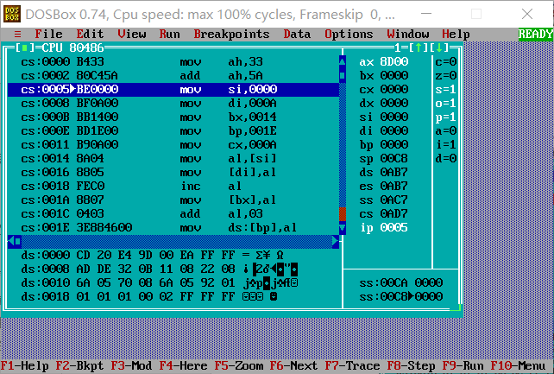
图3-1 执行结果截图
(2)单步执行第二步MOV AH, +0110011B; SUB AH, +1011010B;后，CF=0,ZF=0,SF=1,OF=1,AH=8D,与预想相同；
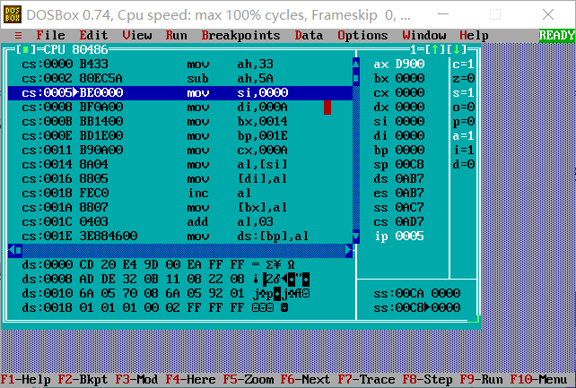
图3-2 执行结果截图
- (1)单步执行第一步MOV AH, -0101001B; ADD AH, -1011101B;后，CF=1,ZF=0,SF=0,OF=1,AH=7A,与预想相同；
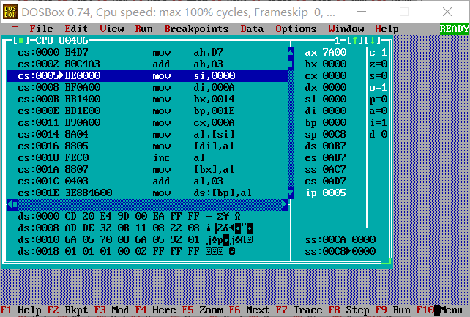
图3-3 执行结果截图
(2)单步执行第二步MOV AH, -0101001B; SUB AH, -1011101B;后，CF=0,ZF=0,SF=0,OF=0,AH=34,与预想相同；
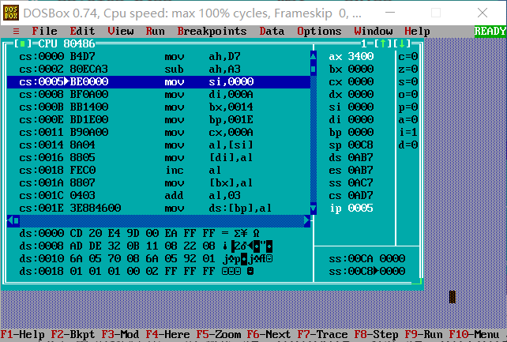
图3-4 执行结果截图

- (1)单步执行第一步MOV AH, +1100101B; ADD AH, -1011101B;后，CF=1,ZF=0,SF=0,OF=0,AH=08,与预想相同；
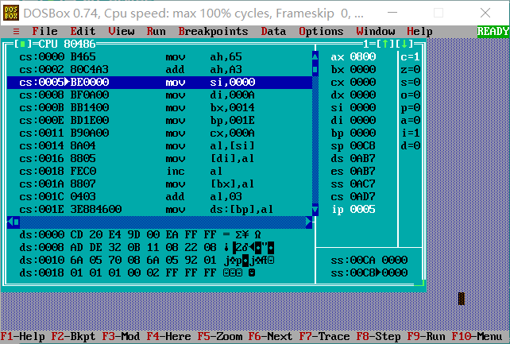
图3-5 执行结果截图
(2)单步执行第二步MOV AH, +1100101B; SUB AH, -1011101B;后，CF=1,ZF=0,SF=1,OF=1,AH=C2,与预想相同；
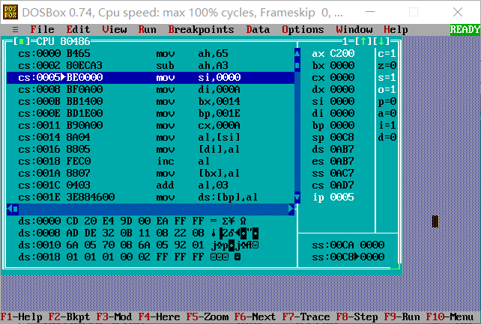
图3-6 执行结果截图

总结：实验结果与预测结果相同。
3
若A,B为有符号数：
（1）A>B>0，OF为0；
（2）A>0>B，OF可能为1可能为0；
（3）0>A>B，OF为0；
若A,B为无符号数：
（1）A>B>0，CF为0；
（2）A>0>B，CF可能为1可能为0；
（3）0>A>B，CF为0；

小结
对于任务1对应编号的回答：
- 打开TD之后，如何在代码区输入一条指令，并且执行这条指令？
鼠标选中代码区的一行代码，敲击键盘输入指令即可，执行该指令需要将右下角的ip调至该条指令的位置，按下F8单步执行即可。
- 如何在代码区输入若干条指令后，再从输入的第一条指令开始执行？
在左下角ip输入第一条指令的地址，再单步执行即可
- 在输入一条指令中的数据时，若以16进制输入，需要注意什么问题？
输入时要有正负号，并且末尾加H
- 输入指令MOV AH, -128并执行 查看AH寄存器的内容
寄存器内容为D8，因为存放的是补码。
- 执行一条指令后，如何查看寄存器的值（含32位寄存器）？如何修改寄存器的值？
在界面的左上角，有ax,bx,cx等寄存器的符号，以及sf,cf,zf,of等，若要修改它的值，鼠标选中，直接输入要改成的值。或者在代码区输入指令进行修改。
- 执行一条指令后，如何查看标志寄存器的值？
直接在界面右上角查看对应寄存器的值的变化。
- 将A、B视为有符号数，运算后得到的结果、所有标志位信息，与将A、B视为无符号数，再次做同样运算后得到的结果、所有标志位信息进行比较，有何不同？
若A,B为有符号数：
（1）A>B>0，OF为0；
（2）A>0>B，OF可能为1可能为0；
（3）0>A>B，OF为0；
若A,B为无符号数：
（1）A>B>0，CF为0；
（2）A>0>B，CF可能为1可能为0；
（3）0>A>B，CF为0；

任务2

源程序
.386
STACK SEGMENT USE16 STACK
DB 200 DUP(0)
STACK ENDS

DATA SEGMENT USE16
BUF1 DB 0, 1, 2, 3, 4, 5, 6, 7, 8, 9
BUF2 DB 10 DUP(0)
BUF3 DB 10 DUP(0)
BUF4 DB 10 DUP(0)
DATA ENDS

CODE SEGMENT USE16
ASSUME CS: CODE, DS: DATA, SS: STACK

START: MOV AX, DATA
MOV DS, AX
MOV SI, OFFSET BUF1
MOV DI, OFFSET BUF2
MOV BX, OFFSET BUF3
MOV BP, OFFSET BUF4
MOV CX, 10
LOPA: MOV AL, [SI]
MOV [DI], AL
INC AL
MOV [BX], AL
ADD AL, 3
MOV DS:[BP], AL
INC SI
INC DI
INC BP
INC BX
DEC CX
JNZ LOPA
MOV AH, 4CH
INT 21H
CODE ENDS
END START

实验步骤
1. 准备上机实验环境。
2. 使用记事本编辑test2.txt或使用notepad++录入源程序，存盘文件名为test2.asm。使用MASM 6.0汇编源文件。即MASM test2.asm；观察提示信息，若出错，则用编辑程序修改错误，存盘后重新汇编，直至不再报错为止。
3. 使用连接程序LINK.EXE将汇编生成的test2.obj文件连接成执行文件。
若连接时报错，则依照错误信息修改源程序。之后重新汇编和连接，直至不再报错并生成test2.exe文件。
4. 执行该程序。即在命令行提示符后输入test2后回车，观察执行现象。
5. 使用TD.EXE观察test2的执行情况。即 TD test2.exe回车
6. 在MOV CX, 10处设置间断点，运行并观察；在INT 21H处设置间断点运行并观察；

实验记录与分析
1. 实验环境条件：P3 1GHz，256M内存；WINDOWS XP下DOSBox0.72；EDIT.EXE 2.0；MASM.EXE 6.0； LINK.EXE 5.2; TD.EXE 5.0。
2. 连接过程没有发生异常。
3.（1）分别记录执行到“MOV CX, 10”和“INT 21H”之前的（BX），（BP），（SI），（DI）各是多少。
未运行时截图如下：
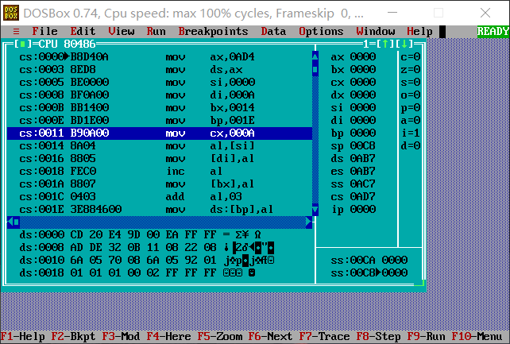
图3-7 运行前截图
执行到“MOV CX, 10”之前截图如下：
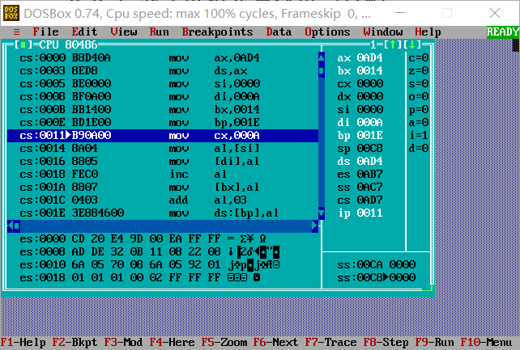
图3-8 执行到MOV CX,10之前截图
执行到 “INT 21H”之前截图如下：
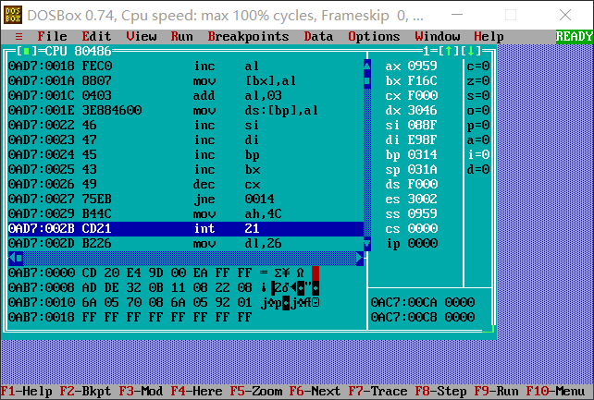
图3-9 执行到INT 21H之前截图
（2）记录程序执行到退出之前数据段开始40个字节的内容，指出程序运行结果是否与设想的一致。

该运算程序是一个循环程序，有4个数据段，每个数据段长度为10。第一个数据段BUF1值为0，1，2，3，4，5，6，7，8，9；第二个数据段为BUF2，第三个数据段为BUF3，第四个数据段为BUF4，初始值均为0；
通过设置计数器CX=10,来控制循环次数，依次将第二个数据段设为0，1，2，3，4，5，6，7，8，9;将第三个数据段设为1，2，3，4，5，6，7，8，9，A;将第四个数据段设为4，5，6，7，8，9，A,B,C,D;
结果预测：
BUF1:00,01,02,03,04,05,06,07,08,09
BUF2:00,01,02,03,04,05,06,07,08,09
BUF3:01,02,03,04,05,06,07,08,09,0A
BUF4:04,05,06,07,08,09,0A,0B,0C,0D
实验结果与预测结果一致。

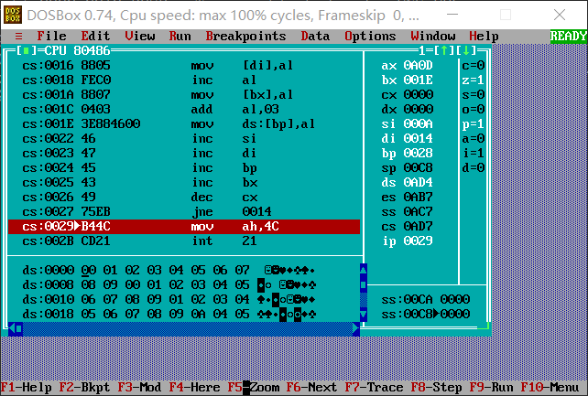
图3-10 退出之前截图

小结
对于任务2对应编号的回答：
- 如何将一可执行程序调入TD，并查看代码区？理解机器码与汇编指令之间的对应关系？
先用记事本写汇编源程序，修改后缀名称为.asm，之后用masm生成.obj文件，再用link生成.exe文件，再用td执行.exe文件，在打开的界面中便可以看到代码区。
- 如何设置断点并运行到断点？
用鼠标或者键盘选中要添加间断点的指令，点击界面中的BreakPoints，点击F2，即添加间断点成功。之后点击F9-Run，即运行到间断点。
- 如何使程序运行到光标的当前点？（假设活动光标在代码区，指向某一条指令）
可以通过在该条语句处设置间断点的方法来运行到该光标处。
- 如何单步执行一条指令？（多种方法）
第一种方法：通过F8按键；
第二种方法：
- 在数据区找到数据段的方法？思考：是否可以用这一方法查看代码段甚至整个程序？
(1)Ctrl + g，DS：偏移地址；
(2)Ctrl + g, 直接输入：段寄存器的值：偏移地址；
(3)直接在数据区用光标移动查找；
(4)可以使用Tab键找到代码段，再使用方向键；

任务3

源程序
.386
STACK SEGMENT USE16 STACK
DB 200 DUP(0)
STACK ENDS
DATA SEGMENT USE16
BUF1 DB 0,1,2,3,4,5,6,7,8,9
BUF2 DB 10 DUP(0)
BUF3 DB 10 DUP(0)
BUF4 DB 10 DUP(0)
DATA ENDS
CODE SEGMENT USE16
ASSUME CS:CODE,DS:DATA,SS:STACK
START: MOV AX,DATA
MOV DS,AX
MOV ESI, 0
LOPA:
MOV AL,BUF1[ESI]
MOV BUF2[ESI],AL
INC AL
MOV BUF3[ESI],AL
ADD AL,3
MOV DS:BUF4[ESI],AL
INC ESI
JNZ LOPA
MOV AH,4CH
INT 21H
CODE ENDS
END START

实验步骤
1. 准备上机实验环境。
2. 使用notepad++或者记事本编辑源文件，存在文件目录下命名为test3.asm。使用MASM 6.0汇编源文件。即masm test3.asm；观察提示信息，若出错，则使用文档编辑器或者记事本修改错误，保存后重新汇编，直至不再报错为止。
3. 使用连接程序LINK.EXE将汇编生成的test3.obj文件连接成执行文件,即link test3.obj。若连接时报错，则依照错误信息修改源程序。之后重新汇编和连接，直至不再报错并生成test3.exe文件。
4. 使用TD.EXE观察test3.exe的执行情况,即 td test3.exe回车。
（1）观察CS、IP、SP、DS、ES、SS的值。
（2）单步执行开始2条指令，观察DATA的实际值，以及DS的改变情况。
（3）观察SS：0至SS：SP区域的数据值。
（4）观察DS：0开始数据区，找到各变量在数据段中的位置和值。

实验记录与分析
通过在INT 21H处设置间断点，并执行，可得到与任务二相同的结果。
问题:
- 在TD代码窗口中观察并记录机器指令代码在内存中的存放形式，并与TD中提供的反汇编语句及自己写的源程序语句进行对照，也与任务2做对比。（相似语句记录一条即可，重点理解机器码与汇编语句的对应关系，尤其注意操作数寻址方式的编码形式，比如寄存器间接寻址、变址寻址、32位寄存器与16位寄存器编码的不同、段前缀在代码里是如何表示等）。
解答：
任务3机器语句，反汇编语句和源程序语句对照表
机器语句 | 反汇编语句 | 源程序语句
B8D40A | MOV AX,0AD4 | MOV AX,DATA
8ED8 | MOV DS,AX | MOV DS,AX
66BE00000000 | MOV ESI,00000000 | MOV ESI,0
B90A00 | MOV CX,000A | MOV CX,10
678A8600000000 | MOV AL,[ESI] | MOV AL,BUF1[ESI]
6788860A000000 | MOV [ESI+0000000A],AL | MOV BUF2[ESI],AL
FEC0 | INC AL | INC AL
67888614000000 | MOV [ESI+00000014],AL | MOV BUF3[ESI],AL
0403 | ADD AL,03 | ADD AL,3
6788861E000000 | MOV [ESI+0000001E],AL | MOV DS:BUF4[ESI],AL
6646 | INC ESI | INC ESI
49 | DEC CX | DEC CX
75DB | JNE 000E | JNZ LOPA
B44C | MOV AH,4C | MOV AH,4CH
CD21 | INT 21 | INT 21H

任务2机器语句，反汇编语句和源程序语句对照表
机器语句 | 反汇编语句 | 源程序语句
BE0000 | MOV SI,0000 | MOV SI,OFFSET BUF1
8A04 | MOV AL,[SI] | MOV AL,[SI]
8805 | MOV [DI],AL | MOV [DI],AL
46 | INC SI | INC SI
从对照表中可以看出以下几点：
- 机器指令是以二进制代码保存在内存中，机器的指令的一般形式为操作码+地址码，操作码指出了操作的种类，地址码指出了参与运算的操作数和运算结果存放的位置；
- 反汇编语句的常数都是16进制，如”MOV CX,10”反汇编语句中变为“MOV CX,000A”；
- 寄存器寻址和寄存器间接寻址的源程序和反汇编语句是一样的，如”INC SI”,”MOV AL,[SI]”;
- 变址寻址的反汇编语句会将变量转化为对应偏移地址，如“MOV BUF2[ESI],AL”在反汇编语句中变成“MOV [ESI+0000000A],AL”；
- 在反汇编语句中变量，标号都会转化为对应的偏移地址。如“JNZ LOPA”在反汇编语句中变成“JNE 000E”。

(2)观察连续存放的二进制串在反汇编成汇编语言语句时，从不同字节位置开始反汇编，结果怎么样？理解IP/EIP指明指令起始位置的重要性。
解答：
原本一条机器语句可能被拆成了2条，程序反汇编成的2条语句运行是极其危险的，可能造成崩溃，一定要避免。而CS段取指令指针为IP，IP中总是保存着下一条将要取出指令相对于CS的便宜地址，所以IP一定要指明起始位置，否则就有可能发生错误。

小结
- 如何将一可执行程序调入TD，并查看代码区？理解机器码与汇编指令之间的对应关系？
先用记事本写汇编源程序，修改后缀名称为.asm，之后用masm生成.obj文件，再用link生成.exe文件，再用td执行.exe文件，在打开的界面中便可以看到代码区。
- 如何设置断点并运行到断点？
用鼠标或者键盘选中要添加间断点的指令，点击界面中的BreakPoints，点击F2，即添加间断点成功。之后点击F9-Run，即运行到间断点。
- 如何使程序运行到光标的当前点？（假设活动光标在代码区，指向某一条指令）
可以通过在该条语句处设置间断点的方法来运行到该光标处。
- 修改某个指定的存储单元的值，如任务2中的BUF2
可以使用变址寻址方式等方式进行修改。
- 如何查看堆栈？
鼠标或者Tab键选中左下角区域，Ctrl + g ，并输入ss:0即可到达堆栈段。
- 如何汇编一个汇编源程序并链接产生可执行代码？
首先可以使用记事本进行程序编写，更改后缀名称为.asm，之后用masm生成.obj文件，之后用link 生成.exe文件。
- 单步执行循环体2遍，查看数据段的变化
数据段的变化，即为运行程序时BUF1,BUF2,BUF3,BUF4对应的四个数据段的内容的变化，其中BUF1内容不变，BUF2内容前两个值变成0，1，其余不变；BUF3内容前两个值变成1，2，其余不变。BUF4前两个值变成4，5，其余不变。

任务4

变量
.386
STACK SEGMENT USE16 STACK
DB 200 DUP(0)
STACK ENDS
DATA SEGMENT USE16
BUF DB '*****THE SHOP IS SHOP_ONE*****$'//首行显示商品名称
BUF1 DB 'PLEASE INPUT YOUR NAME $'//提示：输入用户名
BUF2 DB 'PLEASE INPUT YOUR PASSWORD $'//提示：输入密码
BUF3 DB 'The name is wrong $'//提示：输入用户名错误
BUF4 DB 'Please input the good you want $'//提示：输入商品名称
BUF5 DB 'The NAME is right $'//提示：输入用户名正确
BUF6 DB 'The PWD is wrong$'//提示：输入密码错误
BUF7 DB 'Landed successfully$'//提示：输入用户名和密码正确，登陆成功
AUTH DB ?//用来判断登陆状态的变量
CRLF DB 0DH,0AH,'$'
IN_NAME DB 11//用来存储输入的用户名
DB ?
DB 11 DUP(0)
IN_PWD DB 7//用来存储输入的密码
DB ?
DB 7 DUP(0)
IN_GOOD DB 11//用来存储输入的商品的名称
DB ?
DB 11 DUP(0)
BNAME DB 'WANGM',5 DUP(0)//已存在的用户名
COUNT1 = $-BNAME
BPASS DB 'TEST',0,0//已存在的密码
COUNT2 = $-BPASS
N EQU 30
S1 DB 'SHOP1',0
GA1 DB 'PEN',7 DUP(0),10
DW 35,56,70,25,?
GA2 DB 'BOOK',6 DUP(0),9
DW 12,30,25,15,?
GAN DB N-2 DUP('TEMP-VALUE',8,15,0,20,0,30,0,2,0,?,?)
DATA ENDS
CODE SEGMENT USE16
ASSUME CS:CODE,DS:DATA,SS:STACK

流程图
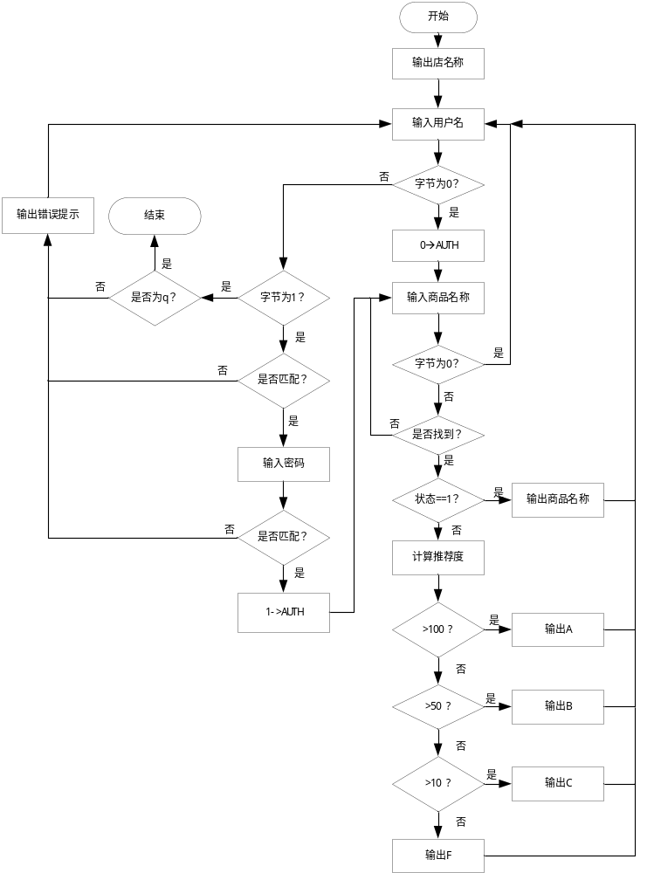
图3-11 程序流程图

源程序
.386
STACK SEGMENT USE16 STACK
DB 200 DUP(0)
STACK ENDS
DATA SEGMENT USE16
BUF DB '*****THE SHOP IS SHOP_ONE*****$'
BUF1 DB 'PLEASE INPUT YOUR NAME $'
BUF2 DB 'PLEASE INPUT YOUR PASSWORD $'
BUF3 DB 'The name is wrong $'
BUF4 DB 'Please input the good you want $'
BUF5 DB 'The NAME is right $'
BUF6 DB 'The PWD is wrong$'
BUF7 DB 'Landed successfully$'
AUTH DB ?
CRLF DB 0DH,0AH,'$'
IN_NAME DB 11
DB ?
DB 11 DUP(0)
IN_PWD DB 7
DB ?
DB 7 DUP(0)
IN_GOOD DB 11
DB ?
DB 11 DUP(0)
BNAME DB 'WANGM',5 DUP(0)
COUNT1 = $-BNAME
BPASS DB 'TEST',0,0
COUNT2 = $-BPASS
N EQU 30
S1 DB 'SHOP_ONE',0
GA1 DB 'PEN',7 DUP(0),10
DW 35,56,70,25,?
GA2 DB 'BOOK',6 DUP(0),9
DW 12,30,25,5,?
GAN DB N-2 DUP('TEMP-VALUE',8,15,0,20,0,30,0,2,0,?,?)

DATA ENDS

CODE SEGMENT USE16
ASSUME CS:CODE,DS:DATA,SS:STACK
START:
MOV AX, DATA
MOV DS,AX
LEA DI,GA1
MOV CX,10

LEA DX,BUF
MOV AH,9
INT 21H
LEA DX,CRLF
MOV AH,9
INT 21H

L_IN_NAME:

LEA DX,BUF1;输入用户名
MOV AH,9
INT 21H

LEA DX,IN_NAME
MOV AH,10
INT 21H

LEA DX,CRLF
MOV AH,9
INT 21H

CMP IN_NAME+1,0;判断是否仅输入回车，若是，直接跳到功能3
JE L_AUTH_0
CMP IN_NAME+1,1
JNE L_CHECK_NAME
CMP IN_NAME+2,71H
JNE L_CHECK_NAME
JMP OVER

L_CHECK_NAME:
LEA SI,IN_NAME
LEA DI,BNAME
MOV CL,1[SI]
CMP CL,5
JNE L_OUT_WRONG_N
L_LOOP_N:
MOV AL,2[SI]
MOV BL,[DI]
INC SI
INC DI
CMP AL,BL
JNE L_OUT_WRONG_N
LOOP L_LOOP_N

LEA DX,BUF5
MOV AH,9
INT 21H
LEA DX,CRLF
MOV AH,9
INT 21H

L_IN_PWD:
LEA DX,BUF2;输入密码
MOV AH,9
INT 21H
LEA DX,IN_PWD
MOV AH,10
INT 21H
LEA DX,CRLF
MOV AH,9
INT 21H

LEA SI,IN_PWD;比较密码
LEA DI,BPASS
MOV CL,1[SI]
CMP CL,4
JNE L_OUT_WRONG_PWD
L_CHECK_PWD:
MOV AL,2[SI]
MOV BL,[DI]
INC SI
INC DI
CMP AL,BL
JNE L_OUT_WRONG_PWD
LOOP L_CHECK_PWD
JMP L_AUTH_1

L_OUT_WRONG_N:
LEA DX,BUF3;提示输出错误的信息
MOV AH,9
INT 21H
LEA DX,CRLF
MOV AH,9
INT 21H
JMP L_IN_NAME;跳回开始

L_OUT_WRONG_PWD:
LEA DX,BUF6
MOV AH,9
INT 21H
LEA DX,CRLF
MOV AH,9
INT 21H
JMP L_IN_NAME

L_AUTH_0:
MOV AUTH,0
JMP L_IN_GOOD
L_AUTH_1:
MOV AUTH,1
LEA DX,BUF7
MOV AH,9
INT 21H
LEA DX,CRLF
MOV AH,9
INT 21H

L_IN_GOOD:
LEA DX,BUF4;提示输入商品名称
MOV AH,9
INT 21H

LEA DX,IN_GOOD
MOV AH,10
INT 21H

CMP IN_GOOD+1,0
JNE L_CHECK_GOOD

LEA DX,CRLF
MOV AH,9
INT 21H
JMP L_IN_NAME

L_CHECK_GOOD:
LEA DX,CRLF
MOV AH,9
INT 21H

MOV DX,0
MOV AH,0
LL:
LEA DI,GA1
IMUL DX,21
ADD DI,DX
LEA SI,IN_GOOD
MOV CL,1[SI]

L_LOOP_G:
MOV AL,2[SI]
MOV BL,[DI]
INC SI
INC DI
CMP AL,BL
JNE L_NEXT_GOOD
DEC CL
CMP CL,0
JE L_CHECK_AUT
JMP L_LOOP_G

L_NEXT_GOOD:;进入下个商品的位置
INC DX
CMP DX,30
JE L_IN_GOOD
JMP LL

L_CHECK_AUT:

CMP AUTH,1
JNE L_OUT_GOOD_T
JMP L_OUT_GOOD_N

L_OUT_GOOD_N:
MOV BL,IN_GOOD+1
MOV BH,0
MOV BYTE PTR IN_GOOD+2[BX],'$'
LEA DX,IN_GOOD+2
MOV AH,9
INT 21H
LEA DX,CRLF
MOV AH,9
INT 21H
JMP L_IN_NAME

L_OUT_GOOD_T:

MOV AL,IN_GOOD+1
SUB DI,AX
MOV AX, WORD PTR [DI]+11
MOV CX, 1280
IMUL CX
MOV SI, WORD PTR [DI]+13

MOV BX,0
MOV BL, BYTE PTR[DI]+10
IMUL SI, BX
DIV SI
MOV SI, AX
MOV AX, WORD PTR [DI]+17
MOV CX, 64
IMUL CX
DIV WORD PTR [DI]+15
ADD SI,AX

CMP SI,100
JG L_OUT_A

CMP SI,50
JG L_OUT_B

CMP SI,10
JG L_OUT_C

JMP L_OUT_F

L_OUT_A:
MOV DL,'A'
MOV AH,2
INT 21H
LEA DX,CRLF
MOV AH,9
INT 21H
JMP L_IN_NAME
L_OUT_B:
MOV DL,'B'
MOV AH,2
INT 21H
LEA DX,CRLF
MOV AH,9
INT 21H
JMP L_IN_NAME
L_OUT_C:
MOV DL,'C'
MOV AH,2
INT 21H
LEA DX,CRLF
MOV AH,9
INT 21H
JMP L_IN_NAME
L_OUT_F:
MOV DL,'F'
MOV AH,2
INT 21H
LEA DX,CRLF
MOV AH,9
INT 21H
JMP L_IN_NAME

OVER:
MOV AH,4CH
INT 21H
CODE ENDS
END START

实验步骤
1. 准备上机实验环境。
2. 使用notepad++编辑源文件，存在文件目录下命名为 CS.ASM。使用MASM 6.0汇编源文件。即MASM CS.ASM；观察提示信息，若出错，则使用文档编辑器修改错误，存盘后重新汇编，直至不再报错为止。
3. 使用连接程序LINK.EXE将汇编生成的CS.OBJ文件连接成执行文件。
即LINK CS.OBJ
若连接时报错，则依照错误信息修改源程序。之后重新汇编和连接，直至不再报错并生成TEST3.EXE文件。
4. 执行该程序。

实验记录与分析
1.输入姓名正确，此时会有提示“The NAME is right”，并要求输入密码“PLEASE INPUT YOUR PASSWORD”。截图如下：
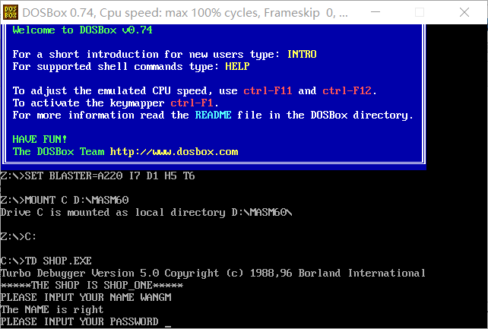
图3-12 输入用户名正确
2.输入密码正确则会提示“Landed successfully”，并要求输入商品名称“Please input the good you want”。截图如下：
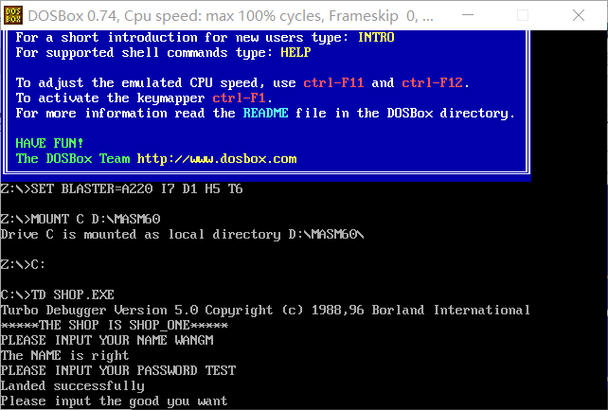
图3-13 输入密码正确
3.输入商品存在，则判断登录状态，进而显示不同的内容。如果已经登陆，则显示该商品的名称；如果未登录，则显示推荐度。截图如下：
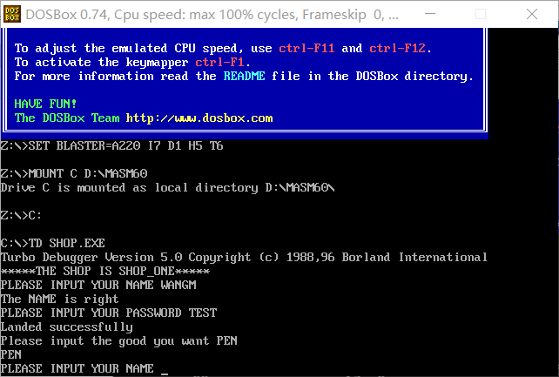
图3-14 已登陆，显示商品名称
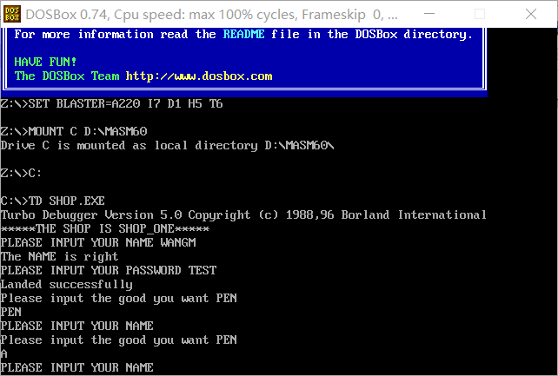
图3-15 未登陆，显示推荐度
4.如果输入用户名不匹配，则提示“The name is wrong”，并要求重新输入用户名
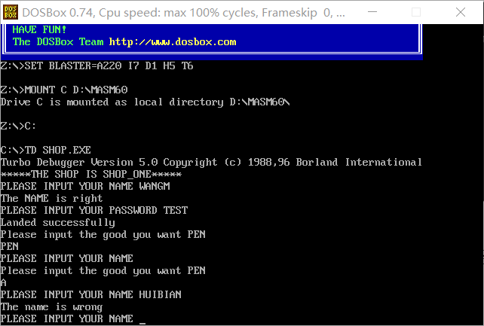
图3-16 用户名不匹配截图
5.如果输入用户名匹配，但输入密码不匹配，则提示“The PWD is wrong”，并要求重新输入用户名。截图如下：
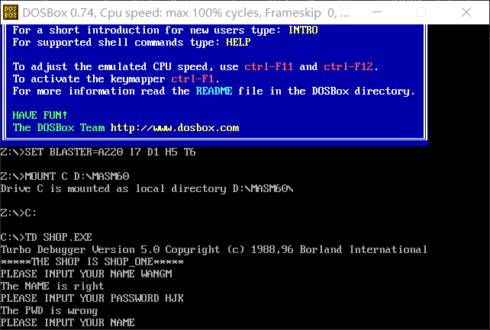
图3-17 密码不匹配截图
6.如果输入用户名时输入小写字母q，则直接退出程序。截图如下：
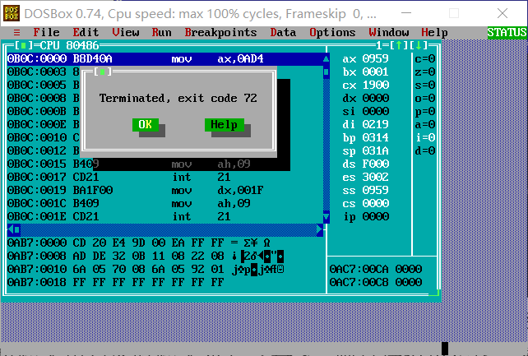
图3-18 输入用户名为q
7.具体运行结果，包含各种情况。截图如下
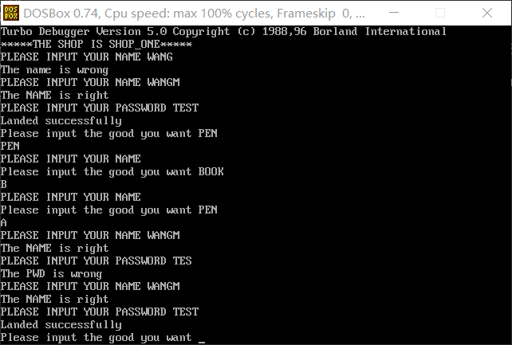
图3-19 截图

总结
1 如何让9号功能调用显示的信息放在自己希望的位置？
可以通过2号调用输出特别的字符，例如换行符，制表符，空格符等调节位置
2 如果在9号功能调用时，带显示字符串的结尾没有“$”结束符会怎样？
会一直输出字符，直到遇到$为止
- 如果在9号功能调用前，未对DS赋值，或者未对DX给予正确的值，结果会如何？
结果会因为无法确定输出字符串的偏移地址而输出错误
- 匹配姓名时，如何提高匹配速度？
可以先判断输入的用户名的长度与已有的用户名长度是否相等，然后再逐个字符进行比较，若有不相同的则跳回
- 10号功能调用时，输入的字符数超过定义的数量时，它是如何处理的？
如果输入的字符个数超过了缓冲区的大小，则多余的字符会被删除，且扬声器发出响声。
- 循环或转移时，是否有多种指令的组合方式实现？
可以有多种指令的组合方式实现，比如商品最多30个，可以设置CX，从而跳转。或者，由于每个商品的信息共有21个字节内容，可以使用DI指向商品的地址，每次增加21，以此来寻找下一个商品，共30个商品，则可以与630进行比较，从而跳转。
7 是否可以简化一下计算公式。
可以将128乘进公式里面，同时将分母除的10移到分子。即不让分母出现除法。
- 检查循环程序，是否可能出现死循环的情况。
经过多次检查，程序出口正确，即当输入用户名时输入q，程序退出。

各实验任务中的具体提示如下表：
任务编号 | 序号 | 学生尝试的操作
任务1 | 1 | 打开TD之后，如何在代码区输入一条指令，并且执行这条指令？
任务1 | 2 | 如何在代码区输入若干条指令后，再从输入的第一条指令开始执行？
任务1 | 3 | 在输入一条指令中的数据时，若以16进制输入，需要注意什么问题？
任务1 | 4 | 输入指令MOV AH, -128并执行 查看AH寄存器的内容
任务1 | 5 | 执行一条指令后，如何查看寄存器的值（含32位寄存器）？如何修改寄存器的值？
任务1 | 6 | 执行一条指令后，如何查看标志寄存器的值？
任务1 | 7 | 将A、B视为有符号数，运算后得到的结果、所有标志位信息，与将A、B视为无符号数，再次做同样运算后得到的结果、所有标志位信息进行比较，有何不同？
任务1 | 8 | 总结加减法对标志寄存器的影响？
任务2和任务3 | 1 | 如何将一可执行程序调入TD，并查看代码区？理解机器码与汇编指令之间的对应关系？
任务2和任务3 | 2 | 如何设置断点并运行到断点？
任务2和任务3 | 3 | 如何使程序运行到光标的当前点？（假设活动光标在代码区，指向某一条指令）
任务2和任务3 | 4 | 如何单步执行一条指令？（多种方法）
任务2和任务3 | 5 | 在数据区找到数据段的方法？思考：是否可以用这一方法查看代码段甚至整个程序？（至少有三种方法：(1)goto，DS：偏移地址，(2)goto, 直接输入：段寄存器的值：偏移地址；(3)直接在数据区用光标移动查找）
任务2和任务3 | 6 | 修改某个指定的存储单元的值，如任务2中的BUF2
任务2和任务3 | 7 | 如何查看堆栈？
任务2和任务3 | 8 | 如何汇编一个汇编源程序并链接产生可执行代码？
任务2和任务3 | 9 | 如何读懂源程序在汇编过程中产生的错误？
任务2和任务3 | 10 | 使用DOS系统功能调用前应注意保存AX寄存器的值
任务2和任务3 | 11 | 查看BUF2等变量在TD中的表示形式并总结
任务2和任务3 | 12 | 查看寄存器间接寻址、变址寻址的汇编源程序经汇编、链接后在TD中的表示形式？总结源程序的指令和TD中的指令差异。
任务2和任务3 | 13 | 单步执行循环体2遍，查看数据段的变化

任务4中，需要解决的问题提示：
功能编号 | 序号 | 学生尝试的操作
功能一、二 | 1 | 如何让9号功能调用显示的信息放在自己希望的位置？
功能一、二 | 2 | 如果在9号功能调用时，带显示字符串的结尾没有“$”结束符会怎样？
功能一、二 | 3 | 如果在9号功能调用前，未对DS赋值，或者未对DX给予正确的值，结果会如何？
功能一、二 | 4 | 10号功能调用时，输入的字符数超过定义的数量时，它是如何处理的？
功能一、二 | 5 | 匹配姓名时，如何提高匹配速度？
功能一、二 | 6 | 循环或转移时，是否有多种指令的组合方式实现？
功能一、二 | 7 | 注意观察转移指令机器码的编码方法，观察对应标号的偏移地址与该编码之间的关系。
功能一、二 | 8 | 检查循环程序，是否可能出现死循环的情况。
功能三、四 | 1 | 是否可以简化一下计算公式。
功能三、四 | 2 | 单步观察计算过程，结果是否正确？
功能三、四 | 3 | 用TD直接修改数据区的数值，使得程序对应的每个分支都能得到验证。
功能三、四 | 4 | 选取特殊的值，观察计算结果溢出的情况。

总结与体会
在刚开始的时候，我不懂如何安装DOSBOX，也不知道如何运行，甚至在哪里编辑代码都不知道，开课之后在老师和同学的帮助下才把这些基础工作做完。
任务一相对来说比较简单，只是对课本例题的重复，用来验证自己的计算结果，同时帮助自己理解汇编语言中补码的运算。
在任务二中，感觉更加着重考察对操作界面的使用熟练程度，涉及到更改代码，查找地址，设置间断点等操作，对于我这个新手来说，确实花费了不少时间才搞定。
任务三感觉还好，仅仅是代码上的修改，因为有了任务二的锻炼，顺手了很多，只剩下汇编语言程序设计课程的难度，在认真查阅书籍之后，才写出改进代码。
任务四是整个实验一的核心内容，题目较长，难度系数较大，我连续折腾了好几天才写好，期间有很多体会。首先一点就是，C语言等高级语言使用起来更为方便，但是汇编语言是这些高级语言的基础，更好的了解和掌握汇编语言将有助于我未来深入认识高级语言。整个任务四，要实现的功能有四个，主要完成输入用户的名称和密码，进行匹配，赋值登陆状态，进而选择不同的显示，如推荐度。个人认为最困难的部分就是计算推荐度，这也是因为我对乘法和除法掌握不够深入。经过此次实验，我对第三章的内容掌握的更加深刻。

参考文献
[1] 作者.书名.版本(第×版).译者.出版地:出版者,出版年：起页-止页
[序号] URL: 网络地址，如URL:http://www.cbs.dtu.dk/services

